Министерство образования и науки Российской Федерации

Федеральное государственное бюджетное образовательное учреждение высшего профессионального образования

**«Национальный исследовательский Томский политехнический университет»**

|  |  |  |
| --- | --- | --- |
|  | TPU |  |

**Отчет**

**по лабораторной работе №4**

**дисциплина «Компьютерный практикум»**

**Выполнили:**

Студенты гр. _8К31

Карелина Анна

Колитиненко Юлия

Балицкая Дарья

**Проверил:**

Доцент кафедры ОСУ

_______________ Н. Ю. Хабибулина

2014

**1. Цели и задачи лабораторной работы**

***Цель работы*** – ознакомиться с основами DHTML и JavaScript, научиться создавать интерактивных приложений (формы) и внешние скрипты.

***Задачи лабораторной работы***:

- знакомство с HTML-элементами для создания форм и меню;

- знакомство с DHTML;

- изучение языка JavaScript;

- изучение его возможностей создания динамических веб-страниц.

**2. Описание используемых в лабораторной работе элементов HTML**

|  |  |  |  |  |
| --- | --- | --- | --- | --- |
| **Синтаксис тега** | **Краткое описание тега** | | **Основные атрибуты тега** | **Краткое описание атрибутов** |
| <html>  </html> | начинают и заканчивают html-страницу. | |  |  |
| <body>  </body> | Тело документа, В теле находится само содержимое документа - то, что выводится в окне браузера | | leftmargin, rightmargin marginwidth | Горизонтальные отступы |
| topmargin bottommargin. | Вертикальные отступы |
| bgcolor | Однотонный цвет фона |
| background | Оформление странички фоновым рисунком |
| text | Задание одного цвета основной части текста документа |
| link | определяет цвет просто ссылки; |
| alink | определяет цвет активной ссылки (нажатой); |
| vlink | определяет цвет уже посещенной ссылки. |
| <head>  </head> | Заголовок html-документа.  В заголовке содержится информация о документе - название, мета-информация, ссылки на внешние и внутренние таблицы стилей, сценарии JavaScript и т. д. | |  |  |
| <title>  </title> | Название документа | |  |  |
| <B> вводимый текст </B> - | такой текст будет отображаться жирным шрифтом; | |  |  |
| <I> вводимый текст </I> - | такой текст будет отображаться курсивом; | |
| <U> вводимый текст </U> - | такой текст будет подчеркнутым. | |
| <p> абзац</p> | Переход на новую строку, обозначение абзаца | | align= | выравнивание |
| left | по левому краю; |
| right | по правому краю; |
| center | по центру; |
| justify | по ширине. |
| <BR> | Переход на новую строку | |  |  |
| <H1> </H1>  …  <H6></H6> | 6 уровней заголовков | | align= | выравнивание |
| left | по левому краю; |
| right | по правому краю; |
| center | по центру. |
| <FONT>  </FONT> | Работа со шрифтами | | face | имя шрифта |
| size | размер шрифта |
| color | цвет шрифта |
| <ul> </ul> | Неупорядоченные списки | |  |  |
| <li> | Отдельные элементы списка | | type=  disc, square, circle | Маркеры |
| value | номер элемента в списке |
| <ol>  </ol> | Упорядоченные списки | | type | тип нумерации |
| start | указывает, с какого номера начинать список |
| <dl> </dl> | Списки определений | |  |  |
| <dt> <dd> | Создание элемента списка. Первый тег задает термин, второй – определение. | |  |  |
| <A> </A> | этот текст будет объектом, которому назначена гиперссылка на какой-то другой объект вашего сайта или глобальной сети | | href | определяет находящийся между начальным и конечным тегами текст как гипертекстовую ссылку (URL, или линк) на объект, указанный в значении данного параметра. |
| name | помечает находящуюся между <a> </a> тегами область документа как возможный объект для ссылки. |
| target | Определяет, в каком окне откроется документ, на который ведет гиперссылка  Если указать параметр target c зарезервированным именем "blank", документ, на который указывает гиперссылка, будет открыт в новом окне |
| <IMG> | графический элемент | | src | откуда его вставляем |
| width | ширина изображения |
| height | Высота изображения |
| alt | надпись  возле крестика |
| title | Подсказка при наведении мыши в область размещения картинки. |
| align | Для выравнивания графических объектов |
| left right center | по горизонтали |
| absbottom  baseline  bottom  absmiddle  middle  texttop  top | по вертикали |
| border | Если необходимо отобразить рамку графического элемента |
| hspace и vspace | отступы как по горизонтали, так и по вертикали от графического элемента |
| usemap | Имя карты изображения |
| <MAP> </MAP> | определяет собственную карту изображения целиком | | name | связать карту изображения с самим изображением |
| <AREA> | описывают отдельные области карты | | shape=  circle — окружность,  rect — прямоугольник, poly — многоугольник. | можно описать форму области: |
| coords | размеры и положение зон |
| href | определяет адрес гипертекстовой ссылки, реализуемой при нажатии на выделенный объект |
| alt | определяет появляющийся при наведении на объект текст. |
| <META> | Для представления информации о содержимом сайта в поисковые системы, расположен перед разделом <BODY>. | | Keywords | Эта мета-запись используется для перечисления (через запятую) слов и выражений, максимально соответствующих теме страницы |
| Descriptions | У электронных публикаций есть аннотации. Эти аннотации и заносятся в мета-запись descriptions. |
| Robots | назначение этой мета-записи – проинструктировать спайдера: как быть с обнаруженной страницей? |
| Author и copyright | А вот эти тегы предназначены для защиты прав настоящих авторов страницы: |
| Content-type | Для задания мета-записи content-type используется атрибут http-equiv. С ее помощью |
| Expires | Для задания мета-записи expires используется атрибут http-equiv. Она определяет дату, по наступлении которой страница устареет, и браузеру придется снова обратиться за не на сайт, а не пытаться загрузить старую версию из кэша. |
| Refresh | Для задания мета-записи refresh используется атрибут http-equiv. Эта запись используется в тех случаях, когда через определенный промежуток времени на месте данной страницы должна загрузиться другая. |
| <table>…</table> | Контейнерный тег ля создания таблицы | Border  Nowrap  cellpadding  cellspacing  border  bordercolor  rules  Frame | | Для того чтобы границы таблицы были видимы  данные в ячейке не могут логически разбиваться на несколько строк и должны быть представлены одной строкой.  расстояние между границей ячейки и границей текста  Величина некого «зазора» между соседними окошками  Атрибут, отвечающий за толщину рамки  Атрибут, отвечающий за цвет рамки  Атрибут, отвечающий за отображение рамок отдельных ячеек(в значение none, отображается только внешняя рамка таблицы;  Rows - видны ещё и границы между строками; между столбцами - cols)  Атрибут, отвечающий за отображение разных частей внешней рамки(в значении all границы всех ячеек будут видимы;  ihsДля того чтобы оставить рамку только слева от ячеек, rhs – справа, по обеим сторонам – vsides. При требовании горизонтальных разделителей – above(над ячейками) below (под ячейками) или hsides (сверху и снизу ячеек).  Значение void - становятся видны только границы между ячейками, но не рамка вокруг всей таблицы. |
| <tr>…</tr> | Контейнерный тег, формирующий ряд в таблице | valign | | определяет вертикальное размещение данных в ячейках  Может принимать значения top (вверху), bottom (внизу), middle (по середине). |
| <th> | Тег, для формирования ячеек первой строки | valign | | определяет вертикальное размещение данных в ячейках Может принимать значения top (вверху), bottom (внизу), middle (по середине). |
| <td>...</td> | Формируют ячейки всех остальных строк | Valign  Colspan  Rowspan | | определяет вертикальное размещение данных в ячейках Может принимать значения top (вверху), bottom (внизу), middle (по середине).  Указывает, какое количество ячеек будет объединено **по горизонтали** для указанной ячейки  указывает, какое количество ячеек будет объединено **по вертикали** для указанной ячейки |
| <caption> | Для формирования подписи к таблице |  | |  |
| <COLGROUP> | Тег описывает свойства группы из нескольких смежных столбцов | span | | Атрибут для объединения столбцов |
| **<LINK**> | Подключаются внешние таблицы стилей к документу | href  rel  Type  media | | задает URL файла с подключаемой таблицей стилей;  для подключения таблицы стилей этому атрибуту присваивается значение stylesheet;  при подключении CSS задается значение text/css;  задает тип устройства, для которого применяется подключаемая CSS. |
| <div>…</div> | Этот тег позволяет создавать блочные элементы | Padding(Поле)  Margin(отступы)  Border(рамка)  Float | | Используется для размещения информации в блоке, чтобы он правильно располагался в контуре    Это размер расстояния между отдельно идущими блоками  Можно задать некоторые качества: цвет, вид, толщина  Указывает обтекание текстового блока |
| <div id> | Тег (блок) с индивидуальным атрибутом | “Container”  “Header” | | Тег контейнера  Тег шапки |
| **<script>…**  **</script>** | В этом теге располагаются сценарии JavaScript | Src  Type  Language | | URL файла, в котором записан код внешнего сценария;  задает тип содержимого элемента тега SCRIPT или файла,  определенного атрибутом  задает язык сценария (например, JavaScript или VBscript); |
| <NOSCRIPT>  </NOSCRIPT> | Тег используется для предоставления альтернативного контента для пользователей, у которых отключены скрипты в браузере, или у которых браузер их не поддерживает. |  | |  |
| < **FORM**> </**FORM**>. | Используется для вставки формы в HTML-документ |  | |  |
| < **INPUT**> | Используется для обозначения всех этих элементов управления | *type*  *name*  *value*  *checked*  *disabled*  *Readonlу*  *size*  *maxlength*  *src*  *title*    *align*  *tabindex*  *acсesskey* | | принимает строку, задающую тип элемента управления  используется для задания имени элементу управления  начальное значение для полей ввода текста и полей для указания имен файлов  булевый атрибут, если он установлен, то флажок или переключатель считается (и отображается браузером) установленным  булевый атрибут, установка которого не позволяет пользователю работать с элементом управления;  булевый атрибут, позволяет запретить изменение состояния элемента управления  задает размер элемента управления  задает максимальную длину текста, который может быть введен в текстовые поля  для элемента управления *image* задает расположение используемого изображения;  описание элемента управления (может отображаться браузерами как всплывающая подсказка);  задает горизонтальное выравнивание элемента управления, работает так же, как и для любого другого HTML-элемента, поддерживающего этот атрибут;  номер элемента управления при навигации при помощи табуляции;  «горячая» клавиша для элемента управления |
| < **TEXTAREA**> < **/TEXTAREA** | Определяет многострочное текстовое поле | *Rows*  *Cols* | | задает количество строк, которые отображаются без необходимости вертикальной прокрутки;  задает максимальное количество символов в строке текстового поля, отображаемое без переноса. |
|  |  |  | |  |
|  |  |  | |  |

**3. Описание последовательности выполнения лабораторной работы**

1. Запуск текстового редактора Блокнот .

2. Ввод следующего документа:

<HTML>

<HEAD>

<TITLE> Заголовок документа </TITLE>

</HEAD>

<BODY>

Содержание документа

</BODY>

</HTML>

3. Создание отдельной папки и сохранение созданного документа.

4. Открытие документа в браузере (Internet Explorer, Opera, Mozilla FireFox) .

5. Реализация скрипта изменения картинки; слайд-шоу; баннер – ссылки; странички, содержащей минимум 4 разных html-элемента, используя метод *write*; скрипта – обработчика нажатия на текстовый блок документа.

6. Создание специальной папки для хранения внешних скриптов.

7. Реализация вертикального и горизонтального меню на одной странице.

8. Разработка скриптов, реализующих решение задач.

**Карелина Анна**

1.1 <html>

<body>

<head>

<title> Фоторедакторы для Android </title>

<link href="style.css" rel="stylesheet"type="text/css"/>

</head>

<div id="container">

<div id="header"> </div>

<div id="nav">

<ul>

<li> Главная </li>

<li> <a href="резиновая.html"> Резиновая </a> </li>

<li> <a href="жесткая.html"> Жесткая </a> </li>

<li> <a href="смешанная"> Главная </a> </li>

<li> <a href="7.html"> Задачи </a> </li>

<li> <a href="#"> Справка </a> </li>

</ul>

</div>

<div id="text">

<img class="pixlrexpress" src="Pic2/pixlrexpress.jpg" alt="Фоторедакторы">

<p> Приложение Pixlr Express предоставит вам более 600 функций - действительно беспрецедентное предложение как для бесплатной программы. После открытия приложения вы сможете выбрать изображение из галереи или создать фото непосредственно из программы. В дальнейшем откроется меню с четырьмя вкладками. В первой “Adjustment” вы найдете следующие функции: обрезка фото, регулировка контрастности, уменьшение шума, "отбеливание" зубов и многое другое. Мне особенно понравились эффекты Focal Blur (размытие) и Color-Splash (цветовой эффект). С помощью бегунков регулировки вы сможете легко настроить практически любую из опций и таким образом экспериментировать с одним и тем же снимком бесконечное количество раз.

Прежде, чем изменить фото с помощью эффектов, необходимо отдельно скачать пакеты для обработки изображений. Именно поэтому само приложение "весит" немного и занимает всего 5,6 Мб. </p>

<p> предусмотрена возможность, сохранять отдельные эффекты в список избранного, которые при обработке фото будут появляться в самом начале списка. Кроме того, все эффекты поделены на семь разных групп от "Vintage” до “Creative”, что позволит быстро сориентироваться в выборе. Еще одно: каждый эффект позволяет регулировку интенсивности цвета.

Pixlr Express отличается интуитивным меню и ясными и понятными символами, поэтому работа с приложением - одно удовольствие. </p>

<br>

<img class="pixlrexpress2" src="Pic2/pixlrexpress2.jpg" alt="Фоторедакторы">

<div id="news">

<ul>

<li> Новые программы фоторедакторовов </li>

<li> Отзывы о фоторедакторах для Android </li>

</ul>

</div>

<div class="clearfloat"> </div>

<div id="footer">

<p> Главная | <a href="#"> Главная </a> | <a href="#"> О нас </a>

</p>

</div>

</div>

</div>

</body>

</html>

* {margin: 0;

padding: 0;

border:0}

body {padding: 2% 0 0;

background: #FFE4C4;

color: #000000;

font-family: Verdana, Arial, Helvetica, sans-serif}

#container {width: 760px;

margin: 0 auto;

border: lpx solid #999}

#header {background: url(Pic2/header.jpg) no-repeat;

width: 760px;

height:158px}

#nav {background: url (Pic2/nav-bg.jpg) repeat-x;

color: #f00;

font-size: 80%;

font-weight: bold;

line-height: 1.8em;

text-align: center;}

#nav ul {list-style-type: none;}

#nav li {display: inline; margin: 0 8px;}

#nav li a {color: #000000;}

#nav li a: hover {color: #f00;}

a {text_decoration: none;}

#nav li a {display:inline;

margin: 0 8px;}

#text {width: 700px;

font-size: .8em;

color: #333;

margin: 10px auto;

float: left;}

#text p {text-align: justify;

text-indent: 1.5em;

margin: 0;

padding: 0 15px;}

#text a {color: #396;}

#text a: hover {color: #f36;

border-bottom: #f36 dotted 8px}

.pixlrexpress {width:300px;

height: 350px;

margin: 0 0 0 15px;

float: right;}

.pixlrexpress2 {width:300px;

height: 300px;

margin: 10px 10px 0 15px;

float: left;}

#news {background: #ffc;

width: 185px;

color: #665;

margin: 10px 5px;

float: right;}

#news ul {list-style: url(Pic2/marker.jpg) inside;}

#news li {font-size: 75%;

padding: 5px 10px;}

#footer {background: #CD5C5C;

color: #fff;

font-size: 70%;

padding: 5px;

clear: both;}

#footer a {color: #ff0;}

#footer a:hover {color:#f00;}

#footer p {padding: 2px;

text-align: center;}

.clearfloat {clear: both;}

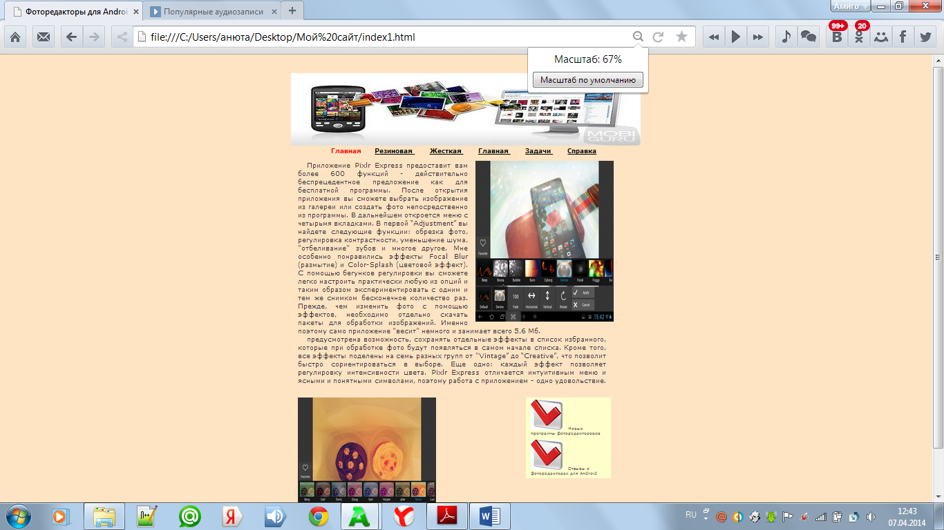

Рисунок 1.Внешний вид главной странице

|  |  |
| --- | --- |
|  |  |
|  |  |
|  |  |
|  | 2.2<html> |
|  | <head> |
|  | <title> Photoshop Touch </title> |
|  | <style type="text/css"> |
|  | .header {width:80%; height:80%; text-align:center} |
|  | .left_col {width:80%; height:80%; vertical-align:top} |
|  | .center_col {width:80%; vertical-align:top} |
|  | .right_col {width:80%; vertical-align:top} |
|  | .footer {width:80%; font-size:100%} |
|  | </style> |
|  |  |
|  | <Script language="JavaScript"> |
|  | <!-- |
|  | Images = new Array (new Image, new Image, new Image, new Image); |
|  | Images[0].src="первая.gif"; Images[0].name="первая"; |
|  | Images[1].src="перваяON.gif"; |
|  | Images[2].src="вторая.gif"; Images[2].name="вторая"; |
|  | Images[3].src="втораяON.gif"; |
|  |  |
|  | function imageON(Name) { |
|  | for (i=0; i<Images.length; i+=2) { |
|  | if (Images[i].name == Name) {document.images [Name].src=Images[i+1].src;} |
|  | } |
|  | } |
|  |  |
|  | function imageOFF(Name) { |
|  | for (i=0; i<Images.length; i+=2) { |
|  | if (Images[i].name == Name) {document.images [Name].src=Images[i].src;} |
|  | } |
|  | } |
|  |  |
|  | --> |
|  | </Script> |
|  | </head> |
|  | <body link=darkblue alink=darkturquoise vlink=navy bgcolor=salmon bgcolor=ffffff> |
|  | <p aling="center"> |
|  | <img name="первая" onMouseMove="imageON(this.name)" onMouseOut="imageOFF(this.name)" src="первая.gif"> |
|  | </p> |
|  |  |
|  | <p aling="center"> |
|  | <img name="вторая" onMouseMove="imageON(this.name)" onMouseOut="imageOFF(this.name)" src="вторая.gif"> |
|  | </p> |
|  | <p> <br> <A href="1.html"> Главная страница </A> </br> </p> |
|  | <p> <br> <A href="index1.html"> Вернуться </A> </br> </p> |
|  | <table border="1" cellpadding="0" cellspacing="0" align="center"> |
|  | <caption> Фоторедакторы для Android </caption> |
|  | <tr> <td colspan="3" class="header"> Название фоторедактора </td> |
|  | <td colspan="3" class="header"> Описание </td> |
|  | <td colspan="3" class="header">Версия </td> |
|  | </tr> |
|  | <tr> <td colspan="3" clas="left_col"> PicsArt – Фотостудия </td> |
|  | <td colspan="3" class="center_col"> PicsArt это не просто навороченный редактор, при помощи которого можно кардинально изменить обычный рисунок или фотографию.С помощью PicsArt Goo – Liquid face можно создавать разнообразные карикатуры, а приложение PicsArt Viewer является неким аналогом фото-соц.сети, из которой, кстати, можно брать фото для своих экспериментов в фоторедакторе. </td> |
|  | <td colspan="3" class="right_col"> 2.8.1 </td> |
|  | </tr> |
|  | <tr> <td colspan="3" class="footer"> Camera360 Ultimate </td> |
|  | <td colspan="3" class="footer"> Camera360 Ultimate скорее является продвинутым приложение для съемки, нежели фоторедактором, но оно мне понравилось, и я решил добавить его в эту подборку. С помощью этого фото-приложения можно добавлять на только что отснятые фото разнообразные эффекты. </td> |
|  | <td colspan="3" class="footer"> 3.3 </td> |
|  | </tr> |
|  | </table> |
|  |  |
|  | <IMG src= "photoshoptouch.jpg" style = "position:absolute; left:70; top:1300" width=500"> |
|  | <IMG src="photoshoptouch.jpg" style = "position:absolute; left:100; top:1400" width=500"> |
|  | <IMG src="photoshoptouch.jpg" style = "position:absolute; left:150; top:1450" width=500"> |
|  | <IMG src="photoshoptouch.jpg" style = "position:absolute; left:170; top:1500" width=500"> |
|  | <P style = "position:absolute; left:60; top:1350; font-size: x-large; color: blue"> Photoshop Touch Установив Photoshop Touch, вы сможете работать со слоями, настройками изображений, фильтрами, собственно, всеми базовыми функциями программы. Кроме того добавлена возможно выбирать область на изображении одним касанием пальца Scrible Selection. |
|  | Разработчики официально смело заявляют, что их мобильная версия Adobe Photoshop Touch для Android вполне способна выполнять практически полный набор функций, которые характерны для последней версии оригинальной программы Photoshop CS6 </P> |
|  |  |
|  |  |
|  |  |
|  |  |
|  |  |
|  |  |
|  | </body> |
|  | </html> |

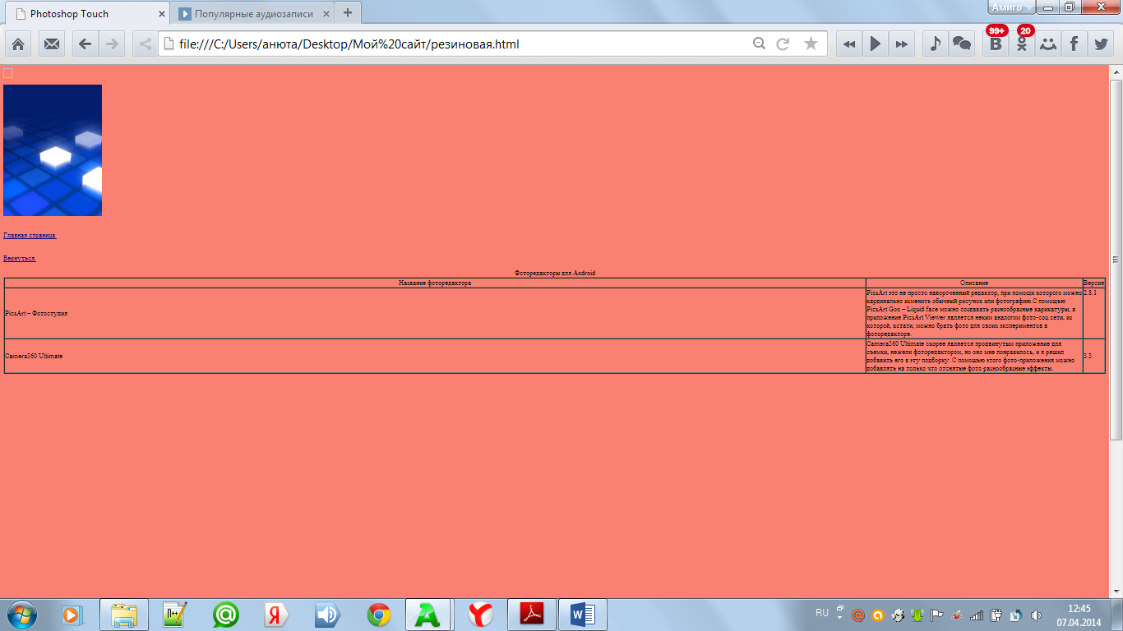

Рисунок 2

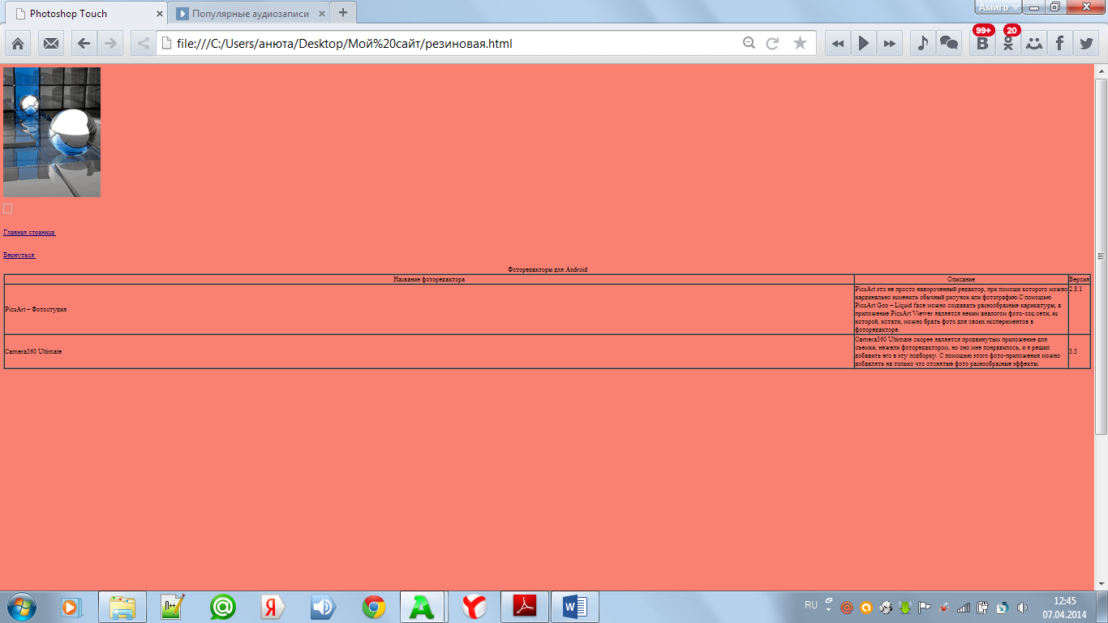

Рисунок 3. Вид при наведении курсора на рисунок

|  |  |
| --- | --- |
| 3.3 |  |
|  |  |
|  |  |
|  |  |
|  |  |
|  | <html> |
|  | <head> |
|  | <style type="text/css"> |
|  | .header {width:1000px; height:100px; background-color:#DC143C; text-align:center} |
|  | .left_col {width:1000px; height:600px; background-color:#F08080; vertical-align:top} |
|  | .center_col {width:1000px; background-color:#F08080; vertical-align:top} |
|  | .right_col {width:1000px; background-color:#F08080; vertical-align:top} |
|  | .footer {width:1000px; background-color:#DC143C } |
|  | H2 {color:blue; font-family:Arial Narrow} |
|  | </style> |
|  |  |
|  | <title> Photoshop Touch </title> |
|  |  |
|  | <script language="JavaScript"> |
|  | i=0; |
|  | img_a=new Array(); |
|  | img_a[0]=new Image(); |
|  | img_a[1]=new Image(); |
|  | img_a[2]=new Image(); |
|  | img_a[3]=new Image(); |
|  | img_a[4]=new Image(); |
|  | img_a[5]=new Image(); |
|  | img_a[6]=new Image(); |
|  | img_a[7]=new Image(); |
|  | img_a[8]=new Image(); |
|  | img_a[9]=new Image(); |
|  |  |
|  | img_a[0].src="первая.gif"; |
|  | img_a[1].src="вторая.gif"; |
|  | img_a[2].src="третья.gif"; |
|  | img_a[3].src="четвертая.gif"; |
|  | img_a[4].src="пятая.gif"; |
|  | img_a[5].src="шестая.gif"; |
|  | img_a[6].src="седьмая.gif"; |
|  | img_a[7].src="восьмая.gif"; |
|  | img_a[8].src="девятая.gif"; |
|  | img_a[9].src="десятая.gif"; |
|  |  |
|  | function img_b() |
|  | {document.images[0].src=img_a[i].src; |
|  | i++; |
|  | if(i>9) {i=0;} |
|  | setTimeout ("img_b()",5000); |
|  | } |
|  |  |
|  | </script> |
|  | </head> |
|  | <body link=darkblue alink=darkturquoise vlink=navy bgcolor=salmon bgcolor="#ffffff" onLoad=img_b()> |
|  | <img src="первая.gif"> |
|  | <p> <br> <A href="1.html"> Главная страница </A> </br> </p> |
|  | <p> <br> <A href="index1.html"> Вернуться </A> </br> </p> |
|  | <table border="1" cellpadding="0" cellspacing="0" align="center" width="1000" height="100"> |
|  | <caption> <H2> Фоторедакторы для Android </H2> </caption> |
|  | <tr> <td colspan="3" class="header"> Название фоторедактора </td> |
|  | <td colspan="3" class="header"> Описание </td> |
|  | <td colspan="3" class="header">Версия </td> |
|  | </tr> |
|  | <tr> <td colspan="3" clas="left_col"> PicsArt – Фотостудия </td> |
|  | <td colspan="3" class="center_col"> PicsArt это не просто навороченный редактор, при помощи которого можно кардинально изменить обычный рисунок или фотографию.С помощью PicsArt Goo – Liquid face можно создавать разнообразные карикатуры, а приложение PicsArt Viewer является неким аналогом фото-соц.сети, из которой, кстати, можно брать фото для своих экспериментов в фоторедакторе. </td> |
|  | <td colspan="3" class="right_col"> 2.8.1 </td> |
|  | </tr> |
|  | <tr> <td colspan="3" class="footer"> Camera360 Ultimate </td> |
|  | <td colspan="3" class="footer"> Camera360 Ultimate скорее является продвинутым приложение для съемки, нежели фоторедактором, но оно мне понравилось, и я решил добавить его в эту подборку. С помощью этого фото-приложения можно добавлять на только что отснятые фото разнообразные эффекты. </td> |
|  | <td colspan="3" class="footer"> 3.3 </td> |
|  | </tr> |
|  | </table> |
|  |  |
|  | <IMG src= "photoshoptouch.jpg" style = "position:absolute; left:70; top:1100" width=500"> |
|  | <IMG src="photoshoptouch.jpg" style = "position:absolute; left:100; top:1150" width=500"> |
|  | <IMG src="photoshoptouch.jpg" style = "position:absolute; left:150; top:1200" width=500"> |
|  | <IMG src="photoshoptouch.jpg" style = "position:absolute; left:170; top:1250" width=500"> |
|  | <P style = "position:absolute; left:70; top:1100; font-size: x-large; color: darkblue"> Photoshop Touch Установив Photoshop Touch, вы сможете работать со слоями, настройками изображений, фильтрами, собственно, всеми базовыми функциями программы. Кроме того добавлена возможно выбирать область на изображении одним касанием пальца Scrible Selection. |
|  | Разработчики официально смело заявляют, что их мобильная версия Adobe Photoshop Touch для Android вполне способна выполнять практически полный набор функций, которые характерны для последней версии оригинальной программы Photoshop CS6 </P> |
|  |  |
|  |  |
|  |  |
|  |  |
|  |  |
|  |  |
|  | </body> |
|  | </html> |

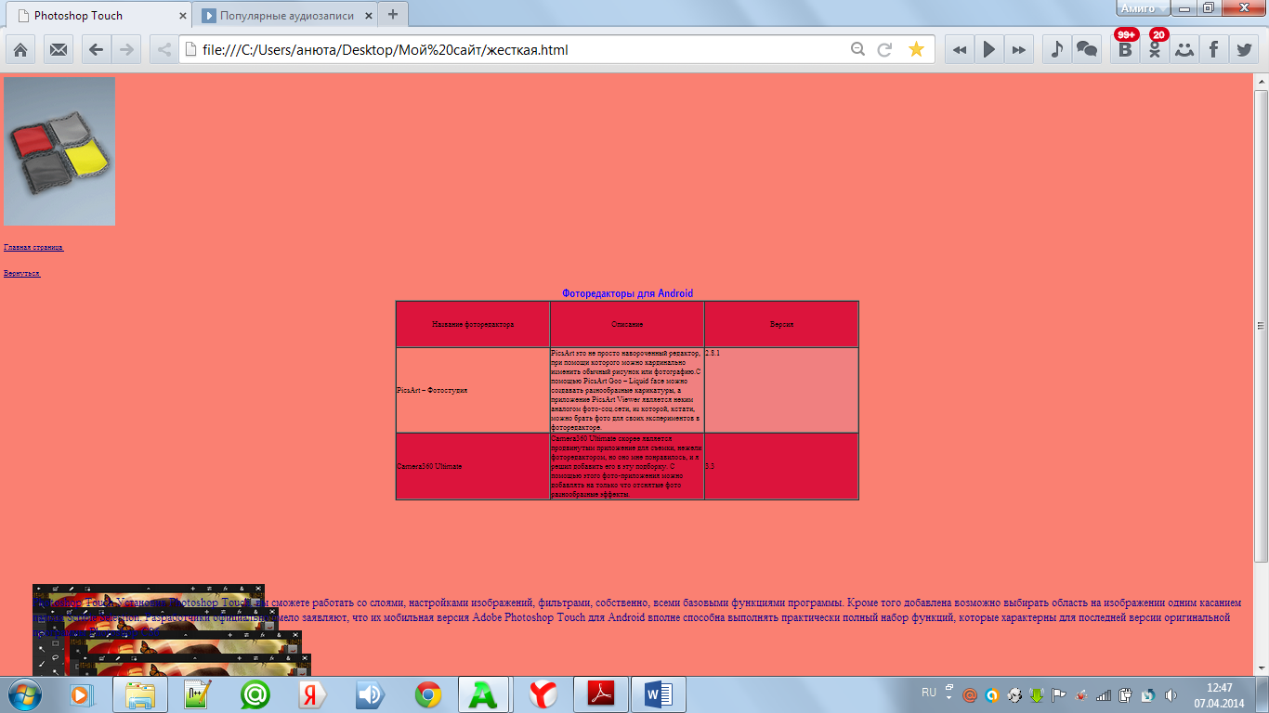

Рисунок 4.Вид странице со слайд-шоу

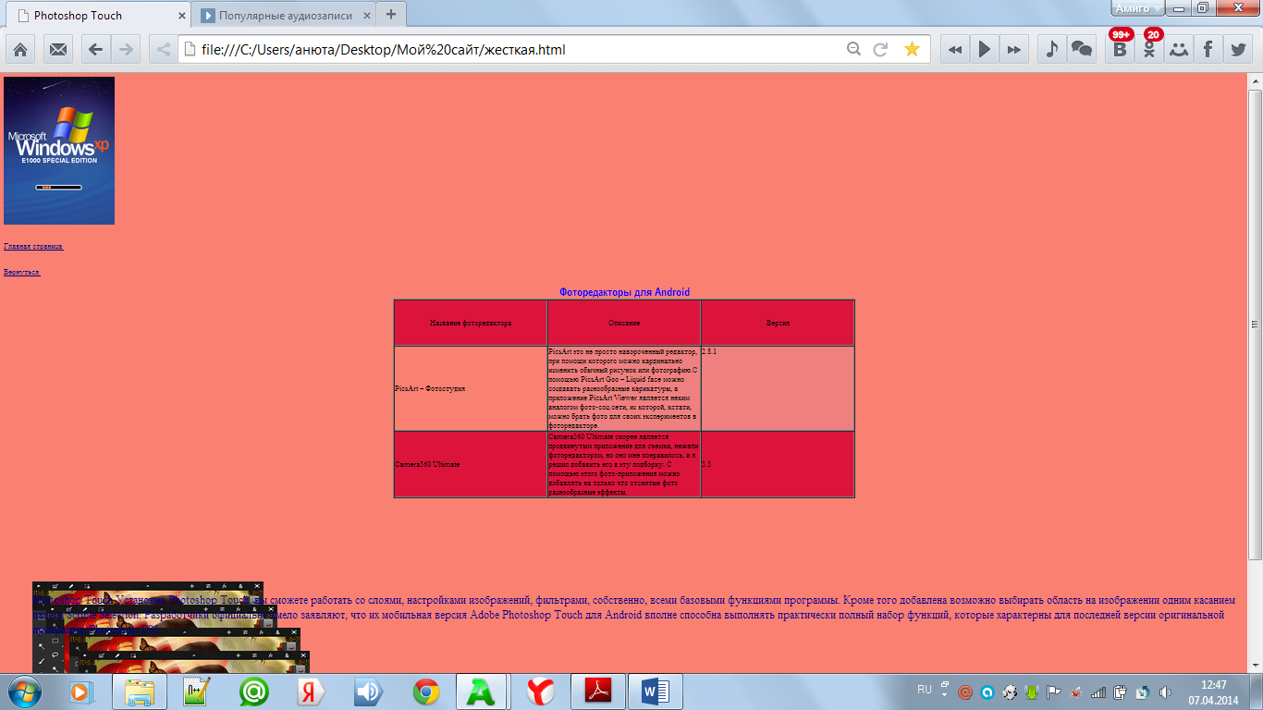

Рисунок 5

4.4

|  |  |
| --- | --- |
|  |  |
|  |  |
|  |  |
|  | <html> |
|  | <!DOCTYPE html> |
|  | <head> |
|  | <title>МЕНЮ</title> |
|  |  |
|  | <script type="text/javascript"=> |
|  |  |
|  | <style type = "text/css"> |
|  | .item {background-color: #FF69B4;} |
|  | .selected {background-color:#FF0000;} |
|  |  |
|  | .menu {border-style: ridge; |
|  | position:fixed; /* Фиксированное позиционирование */ |
|  | top:0; /* Сверху 0, прижимаем к верху экрана */ |
|  | left:50px; right:50px; /* Слева и справа по 50px отступов */ |
|  | text-align:center; /* Расположение текста по центру */} |
|  |  |
|  | .menu2 { |
|  | border-style: ridge; |
|  | position:fixed; /* Фиксированное позиционирование */ |
|  | bottom:0; |
|  | left:50px; right:100px; /* Слева и справа по 100px отступов */ |
|  | text-align:center; /* Расположение текста по центру */} |
|  |  |
|  | .menu3 { |
|  | border-style:ridge; |
|  | position:fixed; |
|  | text-align:center; |
|  |  |
|  | </style> |
|  |  |
|  | <script type="text/javascript" src="../scripts/script1.js"> |
|  | </script> |
|  |  |
|  | </head> |
|  |  |
|  | <body background="перваястраница.JPEG"> |
|  |  |
|  | <p> <A href="index1.html"> Вернуться </A> </p> |
|  |  |
|  | <p> <table id=tt class="menu" height=100 width=100> </p> |
|  |  |
|  | <tr id="item1" class="item" onClick="item1_click()" onMouseOver="item1.className='selected'; showDesc(form1, 'Вычисление площади параллелограмма по формуле S=AH')" onMouseOut="item1.className='item'; delet(form1)"> |
|  | <td><a href="дз1.html">Задача 1<a></td> |
|  | </tr> |
|  |  |
|  | <tr id="item2" class="item" onClick="item2_click()" onMouseOver="item2.className='selected'; showDesc(form1, 'Вычисление Y по формуле.')" onMouseOut="item2.className='item'; delet(form1)"> |
|  | <td><a href="дз2.html">Задача 2<a></td> |
|  | </tr> |
|  | <tr id="item3" class="item" onClick="item3_click()" onMouseOver="item3.className='selected'; showDesc(form1, 'Вычисление Y(X); ')" onMouseOut="item3.className='item'; delet(form1)"> |
|  | <td><a href="дз3.html">Задача 3<a></td> |
|  | </tr> |
|  |  |
|  | </tr> |
|  | <tr id="item4" class="item" onClick="item4_click()" onMouseOver="item4.className='selected'; showDesc(form1, 'найти среднее для наибольшего и наименьшего чисел из трех заданных чисел; ')" onMouseOut="item4.className='item'; delet(form1)"> |
|  | <td><a href="дз4.html">Задача 4<a></td> |
|  | </tr> |
|  |  |
|  | </table> |
|  |  |
|  |  |
|  | <table id=tt class="menu2" height=150 width=150> |
|  | <tr> |
|  | <td id="ite5m" class="item" onClick="item5_click()" onMouseOver="item5.className='selected'; showDesc(form1, 'Вычисление площади прараллелограмма по формуле S=AH')" onMouseOut="item5.className='item'; delet(form1)"><a href="дз1.html">Задача 1<a></td> |
|  |  |
|  | <td id="item6" class="item" onClick="item6_click()" onMouseOver="item6.className='selected'; showDesc(form1, 'Вычислить значение Y по формуле:')" onMouseOut="item6.className='item'; delet(form1)"><a href="дз2.html">Задача 2<a></td> |
|  | <td id="item7" class="item" onClick="item7_click()" onMouseOver="item7.className='selected'; showDesc(form1, 'Вычисление Y(X); ')" onMouseOut="item7.className='item'; delet(form1)"> <a href="дз3.html">Задача 3<a></td> |
|  | <td id="item6" class="item" onClick="item8_click()" onMouseOver="item8.className='selected'; showDesc(form1, 'найти среднее для наибольшего и наименьшего чисел из трех заданных чисел')" onMouseOut="item8.className='item'; delet(form1)"><a href="дз4.html">Задача 4<a></td> |
|  | </tr> |
|  |  |
|  |  |
|  | </table> |
|  |  |
|  | <form name="Form1" align="center"> |
|  | <textarea Class=menu3 name="desc" clos 45 rows=4> </textarea> |
|  | </form> |
|  |  |
|  | </body> |
|  | </html> |
|  |  |

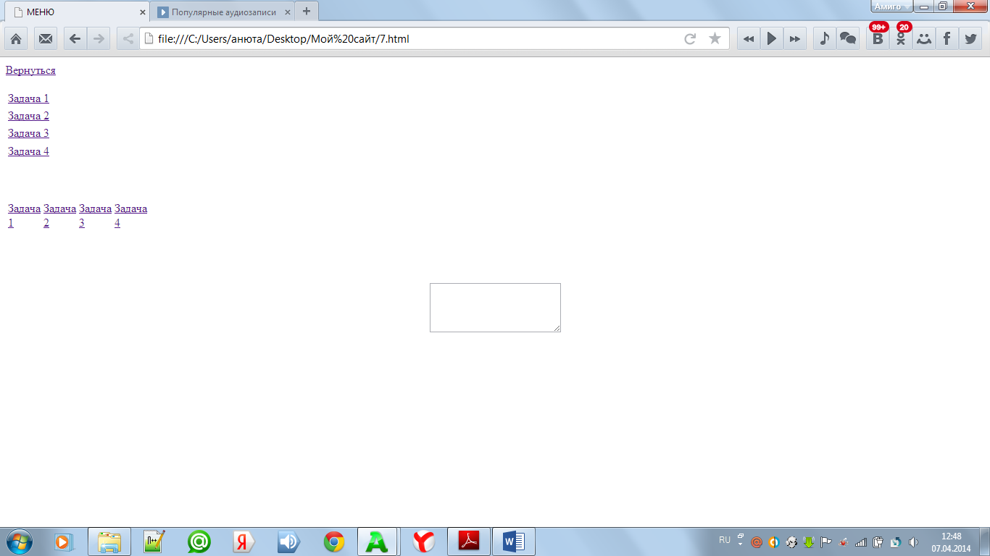

Рисунок 6.Вид странице с меню

Задача1.

|  |  |
| --- | --- |
|  |  |
|  |  |
|  | <html> |
|  | <head> |
|  | <title> Вычисление площади прямоугольника </title> |
|  | <script type="text/javascript" src="javascriptformul.js"> </script> |
|  | </head> |
|  |  |
|  | <body> |
|  | <p> <A href="7.html"> В меню </A> </p> |
|  |  |
|  | <form name=form1> |
|  | Введите длину прямоугольника <input type="text" name="st1" size="10" maxlength="10" > |
|  | <br><br> |
|  |  |
|  | Введите ширину прямоуголиника <input type="text" name="st2" size="10" maxlength="10" > |
|  | <br><br> |
|  |  |
|  | <input type="button" name="button" value="Вычислить" onClick="areaRectangle(form1);"> |
|  | <input type="reset" name="reset" value="Отменить"> |
|  |  |
|  | Площадь прямоугольника <input type="text" name="res" size="10" maxlength="10" > |
|  | </form> |
|  |  |
|  | </body> |
|  | </html> |

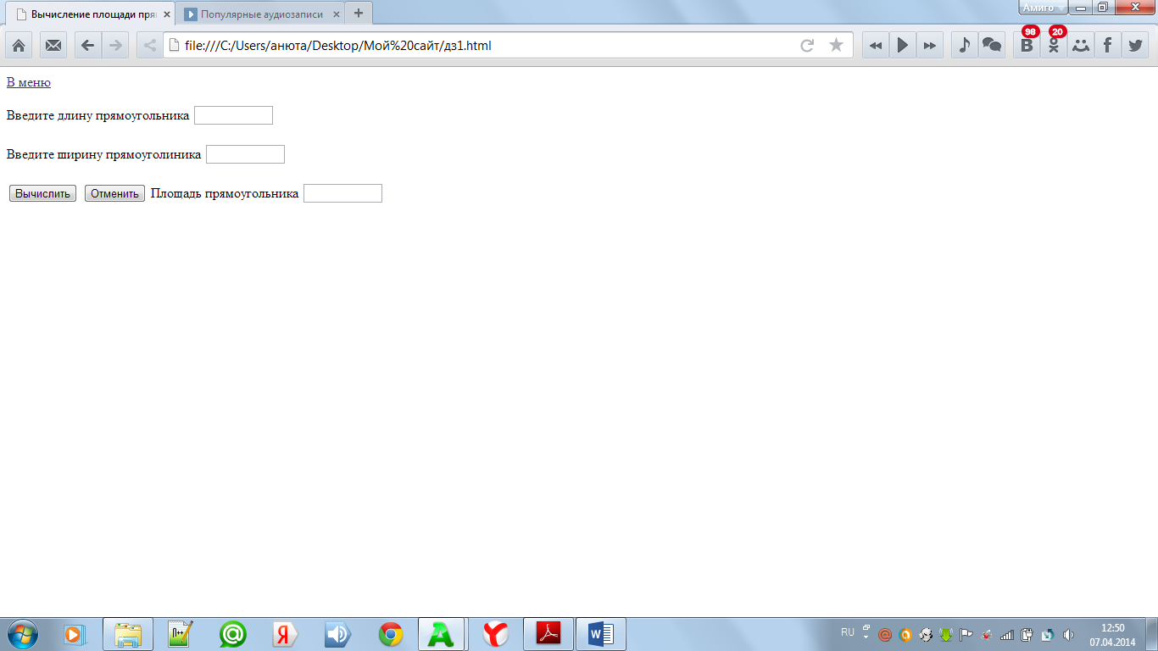

Рисунок 7.Вид странице с задачей 1

Задача2.

|  |  |
| --- | --- |
|  |  |
|  | <html> |
|  | <head> |
|  | <script type="text/javascript" src="script2.js"> </script> |
|  |  |
|  | <title> Вычисление значение Y </title> |
|  |  |
|  | </head> |
|  |  |
|  | <body> |
|  | <p> <A href="7.html"> В меню </A> </p> |
|  |  |
|  | <form name=form1> |
|  | Введите значение для F <input type="text" name="F" size="10" maxlength="10" > |
|  | <br><br> |
|  | Введите значение для J <input type="text" name="J" size="10" maxlength="10" > |
|  | <br><br> |
|  | Введите значение для T <input type="text" name="T" size="10" maxlength="10" > |
|  | <br><br> |
|  |  |
|  | <input type="button" name="button" value="Вычислить" onClick="ZnashenieY(form1);"> |
|  | <input type="reset" name="reset" value="Отменить"> |
|  |  |
|  | Значение Y <input type="text" name="res" size="10" maxlength="10" > |
|  | </form> |
|  |  |
|  |  |
|  | </body> |
|  | </html> |
|  |  |

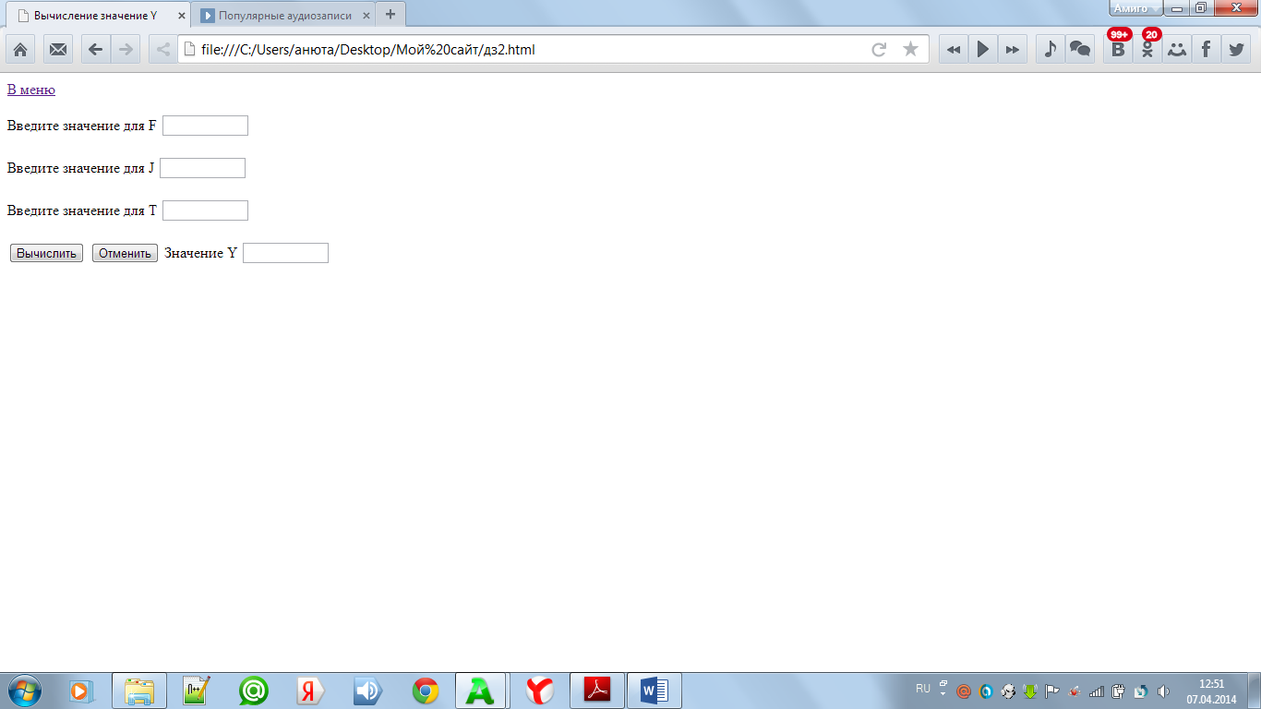

Рисунок 8.Вид странице с задачей 2

Задача3.

|  |  |
| --- | --- |
|  |  |
|  |  |
|  | <html> |
|  | <!DOCTYPE html> |
|  | <head> |
|  |  |
|  |  |
|  | <script language="JavaScript"> |
|  | function from(obj) { |
|  | var x=obj.x.value; |
|  | if (x<-50) obj.res.value=15+pow(x,3); |
|  | if (x<=20) obj.res.value=15*x-1; |
|  | if (x>=-50) obj.res.value=15*x-1; |
|  | if (x>20) obj.res.value=25-pow(x,2); |
|  | } |
|  | </script> |
|  |  |
|  | <title> Вычисление значения функции Y(X) </title> |
|  | </head> |
|  | <body> |
|  | <p> <A href="7.html"> В меню </A> </p> |
|  | <form name=form1> |
|  | Введите значение X <input type="text" size="8" maxlength="8" name="x"> |
|  | <br><br> |
|  | <input type="button" value="Вычислить" onClick="from(form1);"> |
|  | <input type="reset" value="Отменить"> |
|  | Результат Y <input type="text" size="8" maxlength="8" name="res"> |
|  | </form> |
|  |  |
|  |  |
|  | </body> |
|  | </html> |
|  |  |

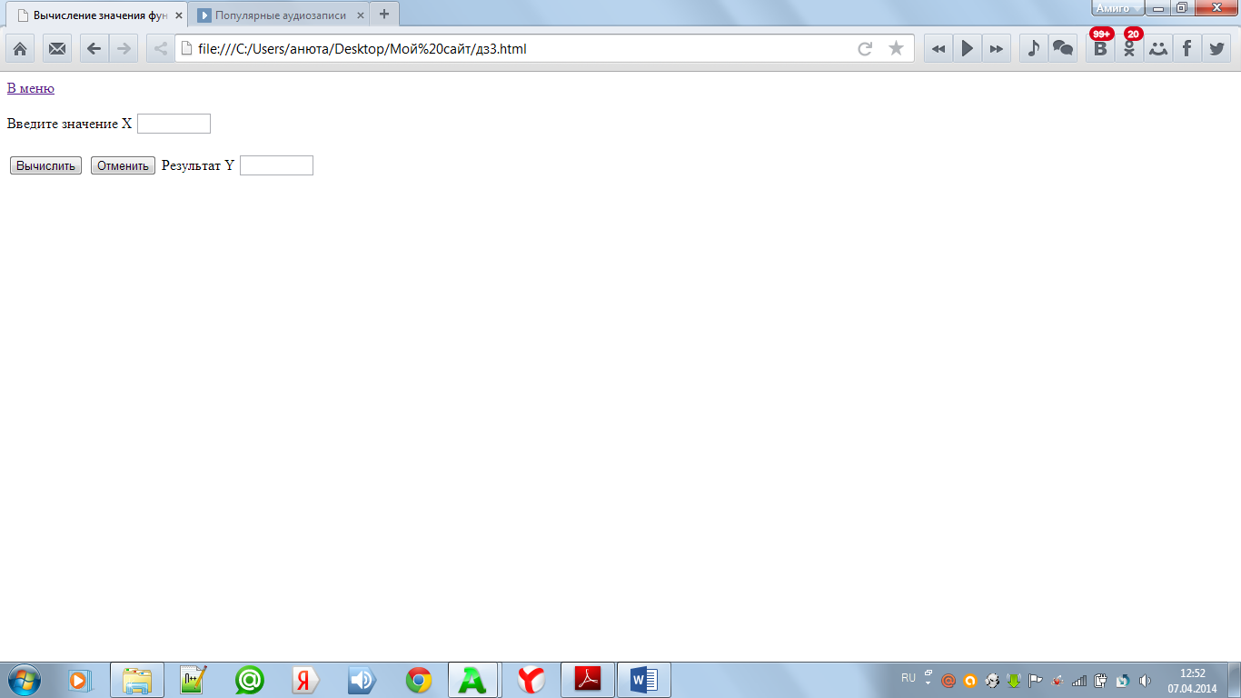

Рисунок 9.Вид странице с задачей3

Задача4.

<html>

<!DOCTYPE html>

<head>

<script language="JavaScript">

function from(obj) {

var a=obj.a.value;

var b=obj.b.value;

var x=obj.x.value;

var y=obj.y.value;

var z=obj.z.value;

obj.res.value="";

if ((a<x) && (x<b)) obj.res.value=obj.res.value + x + " ";

if ((a<y) && (y<b)) obj.res.value=obj.res.value + y + " ";

if ((a<z) && (z<b)) obj.res.value=obj.res.value + z + " ";

}

</script>

<title> Найти числа, которые принадлежат заданному промежутку </title>

</head>

<body>

<p> <A href="7.html"> В меню </A></p>

<form name=form1>

Первое значение интервала <input type="text" size="8" maxlength="8" name="a">

<br><br>

Второе значение интервала <input type="text" size="8" maxlength="8" name="b">

<br><br>

X <input type="text" size="8" maxlength="8" name="x">

<br><br>

Y <input type="text" size="8" maxlength="8" name="y">

<br><br>

Z <input type="text" size="8" maxlength="8" name="z">

<br><br>

<input type="button" value="Вычислить" onClick="from(form1);">

<input type="reset" value="Отменить">

Входят: <input type="text" size="8" maxlength="8" name="res">

</form>

</body>

</html>

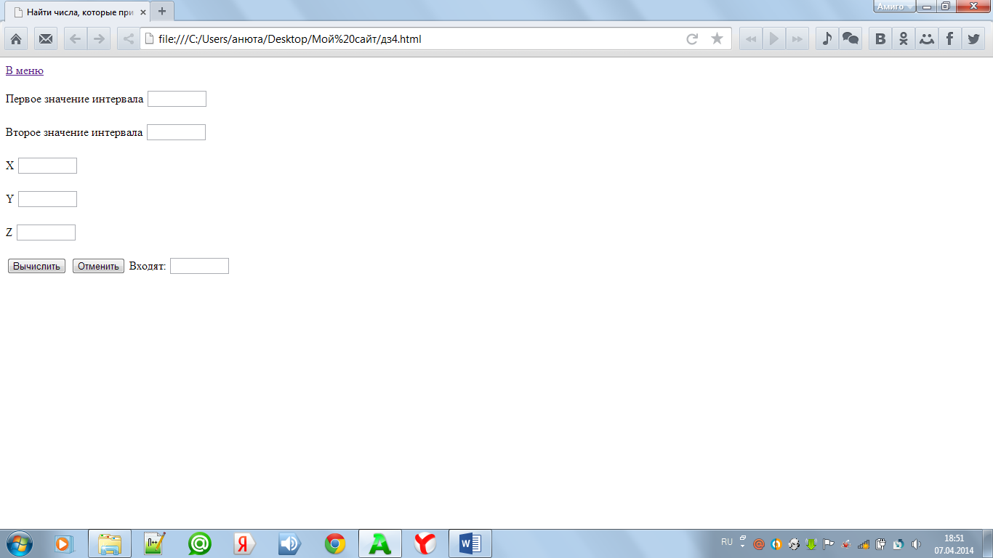

Рисунок Вид странице с задачей4

**Колитиненко Юлия**

1.Слайд-шоу

|  |
| --- |
| <html> |
| <head> |
| <script language="JavaScript"> |
| i=0; |
| img_a=new Array(); |
| img_a[0]=new Image(); |
| img_a[1]=new Image(); |
| img_a[2]=new Image(); |
| img_a[3]=new Image(); |
| img_a[4]=new Image(); |
| img_a[5]=new Image(); |
| img_a[6]=new Image(); |
| img_a[7]=new Image(); |
| img_a[8]=new Image(); |
| img_a[9]=new Image(); |
|  |
|  |
| img_a[0].src="первая.gif"; |
| img_a[1].src="вторая.gif"; |
| img_a[2].src="третья.gif"; |
| img_a[3].src="четвертая.gif"; |
| img_a[4].src="пятая.gif"; |
| img_a[5].src="шестая.gif"; |
| img_a[6].src="седьмая.gif"; |
| img_a[7].src="восьмая.gif"; |
| img_a[8].src="девятая.gif"; |
| img_a[9].src="десятая.gif"; |
|  |
|  |
|  |
| function img_b() |
| {document.images[0].src=img_a[i].src; |
| i++; |
| if(i>9) {i=0;} |
| setTimeout ("img_b()",2000); |
| } |
|  |
|  |
|  |
| </script> |
| </head> |
|  |
| <title> Eset NOD</title> |
| <style type="text/css"> |
| table.main {width:100%; height:100%} |
| td.text {} |
| html, body { margin:0px; padding:0px;} |
| table.main { border-collapse: collapse;} |
| td { padding:0px;} |
| </style> |
| </head> |
|  |
| <body link=darkblue alink=darkturquoise vlink=navy bgcolor=salmon bgcolor="#ffffff" onLoad=img_b()> |
| <img src="первая.gif" width=300 height=300> > |
| <table border="3" wight=1300 hight=600 class="main" > |
| <tr> |
| <td align=center > <H2>Eset NOD</H2></td> |
| </tr> |
| <tr> |
| <td class="center_col"><i> ESET NOD</i>— антивирусный пакет, выпускаемый словацкой фирмой ESET. Первая версия была выпущена в конце 1987 года.[3] Название изначально расшифровывалось как «Nemocnice na Okraji Disku» («Больница на краю диска», перефраз названия популярного тогда в Чехословакии телесериала «Больница на окраине города»). |
| ESET NOD32 — это комплексное антивирусное решение для защиты в реальном времени. ESET NOD32 обеспечивает защиту от вирусов, а также от других угроз, включая троянские программы[4], черви, spyware, adware, фишинг-атаки. В ESET NOD32 используется патентованная технология ThreatSense, предназначенная для выявления новых возникающих угроз в реальном времени путём анализа выполняемых программ на наличие вредоносного кода, что позволяет предупреждать действия авторов вредоносных программ. |
| При обновлении баз используется ряд серверов-зеркал, при этом также возможно создание внутрисетевого зеркала обновлений, что приводит к снижению нагрузки на интернет-канал. Для получения обновлений с официальных серверов необходимы имя пользователя и пароль, которые можно получить, активировав свой номер продукта на странице регистрации регионального сайта. |
| Наравне с базами вирусов NOD32 использует эвристические методы, что может приводить к лучшему обнаружению ещё неизвестных вирусов. |
| Большая часть кода антивируса написана на языке ассемблера[5], поэтому для него характерно малое использование системных ресурсов[6][7] и высокая скорость проверки с настройками по умолчанию |
| </td> |
| </tr> |
| <tr align=left> |
| <td> |
| <IMG src=программы3.png width=300 hight=300 > |
|  |
| </td> |
| </tr> |
| <tr> |
| <td align=center><br> <A href="страница1.html"> Главная страница </A> </br> |
| <br> <A href="index.html"> Назад </A> </br> |
| </td> |
| </tr> |
|  |
| </table> |
|  |
| </body> |
| </html> |

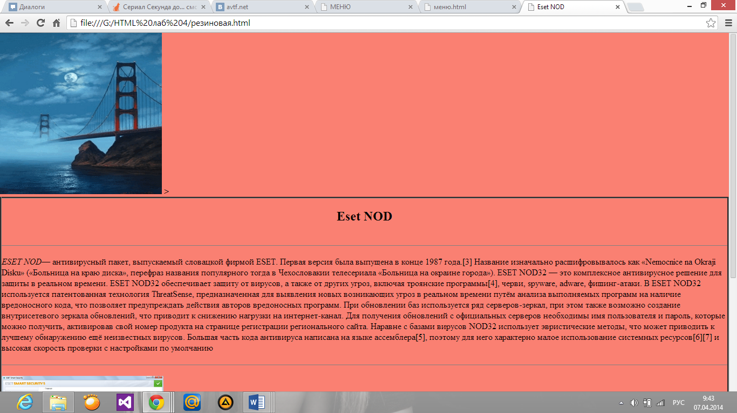

Рисунок 11.Вид странице со слайд-шоу

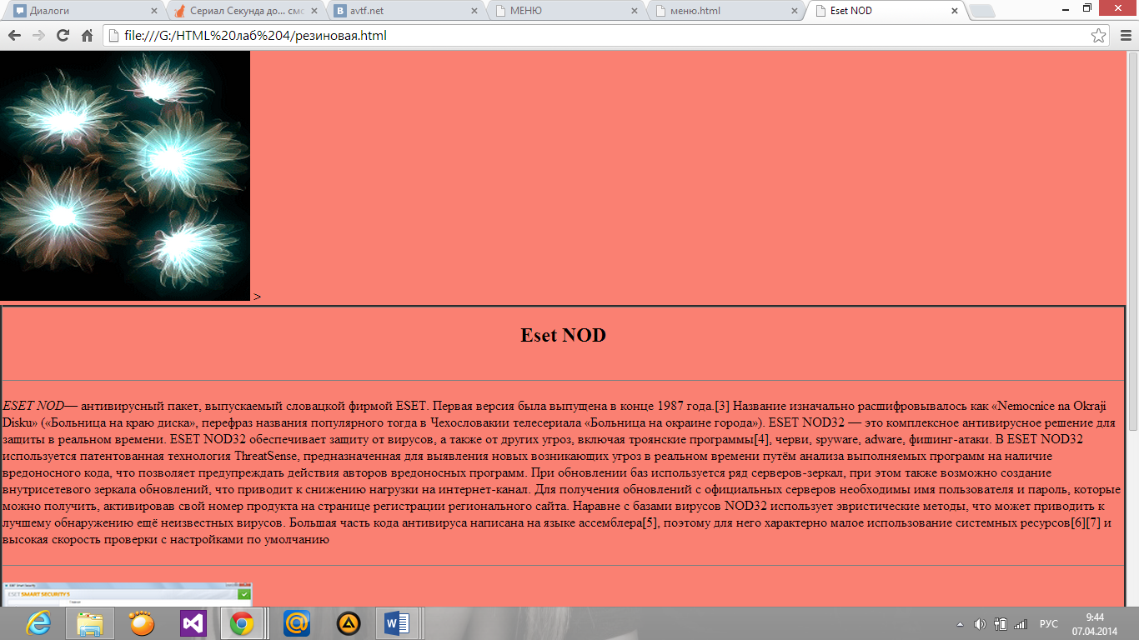

Рисунок 12.Вид странице со слайд-шоу

2.Скрипт картинки.

|  |
| --- |
| <html> |
| <head> |
| <title> Eset NOD</title> |
| <Script language="JavaScript"> |
| <!-- |
| Images = new Array (new Image, new Image, new Image, new Image); |
| Images[0].src="4_2.gif"; Images[0].name="4_2"; |
| Images[1].src="4_2ON.gif"; |
| Images[2].src="Earth1.gif"; Images[2].name="Earth1"; |
| Images[3].src="Earth1ON.gif"; |
|  |
| function imageON(Name) { |
| for (i=0; i<Images.length; i+=2) { |
| if (Images[i].name == Name) {document.images[Name].src=Images[i+1].src;} |
| } |
| } |
|  |
| function imageOFF(Name) { |
| for (i=0; i<Images.length; i+=2) { |
| if (Images[i].name == Name) {document.images[Name].src=Images[i].src;} |
| } |
| } |
| //--> |
| </Script> |
| </head> |
| <style type="text/css"> |
| table.main {width:1600; height:600} |
| td.text {} |
| html, body { margin:0px; padding:0px;} |
| table.main { border-collapse: collapse;} |
| td { padding:0px;} |
| </style> |
| </head> |
| <body link=darkblue alink=darkturquoise vlink=navy bgcolor=salmon bgcolor=ffffff> |
| <p aling="center"> |
| <img name="4_2" onMouseMove="imageON (this.name) " onMouseOut="imageOFF(this.name)" src="4_2.gif" > |
| </p> |
|  |
| <p aling="center"> |
| <img name="Earth1" onMouseMove="imageON(this.name)" onMouseOut="imageOFF(this.name)" src="Earth1.gif" > |
| </p> |
|  |
| <table border="3" wight=1300 hight=600 class="main" > |
| <tr> |
| <td align=center > <H2>Eset NOD</H2></td> |
| </tr> |
| <tr> |
| <td class="center_col"><i> ESET NOD</i>— антивирусный пакет, выпускаемый словацкой фирмой ESET. Первая версия была выпущена в конце 1987 года.[3] Название изначально расшифровывалось как «Nemocnice na Okraji Disku» («Больница на краю диска», перефраз названия популярного тогда в Чехословакии телесериала «Больница на окраине города»). |
| ESET NOD32 — это комплексное антивирусное решение для защиты в реальном времени. ESET NOD32 обеспечивает защиту от вирусов, а также от других угроз, включая троянские программы[4], черви, spyware, adware, фишинг-атаки. В ESET NOD32 используется патентованная технология ThreatSense, предназначенная для выявления новых возникающих угроз в реальном времени путём анализа выполняемых программ на наличие вредоносного кода, что позволяет предупреждать действия авторов вредоносных программ. |
| При обновлении баз используется ряд серверов-зеркал, при этом также возможно создание внутрисетевого зеркала обновлений, что приводит к снижению нагрузки на интернет-канал. Для получения обновлений с официальных серверов необходимы имя пользователя и пароль, которые можно получить, активировав свой номер продукта на странице регистрации регионального сайта. |
| Наравне с базами вирусов NOD32 использует эвристические методы, что может приводить к лучшему обнаружению ещё неизвестных вирусов. |
| Большая часть кода антивируса написана на языке ассемблера[5], поэтому для него характерно малое использование системных ресурсов[6][7] и высокая скорость проверки с настройками по умолчанию |
| </td> |
| </tr> |
| <tr align=left> |
| <td> |
| <IMG src=программы3.png width=300 hight=300 > |
|  |
| </td> |
| </tr> |
| <tr> |
| <td align=center><br> <A href="страница1.html"> Главная страница </A> </br> |
| </td> |
| </tr> |
|  |
| </table> |
|  |
| </body> |
| </html> |

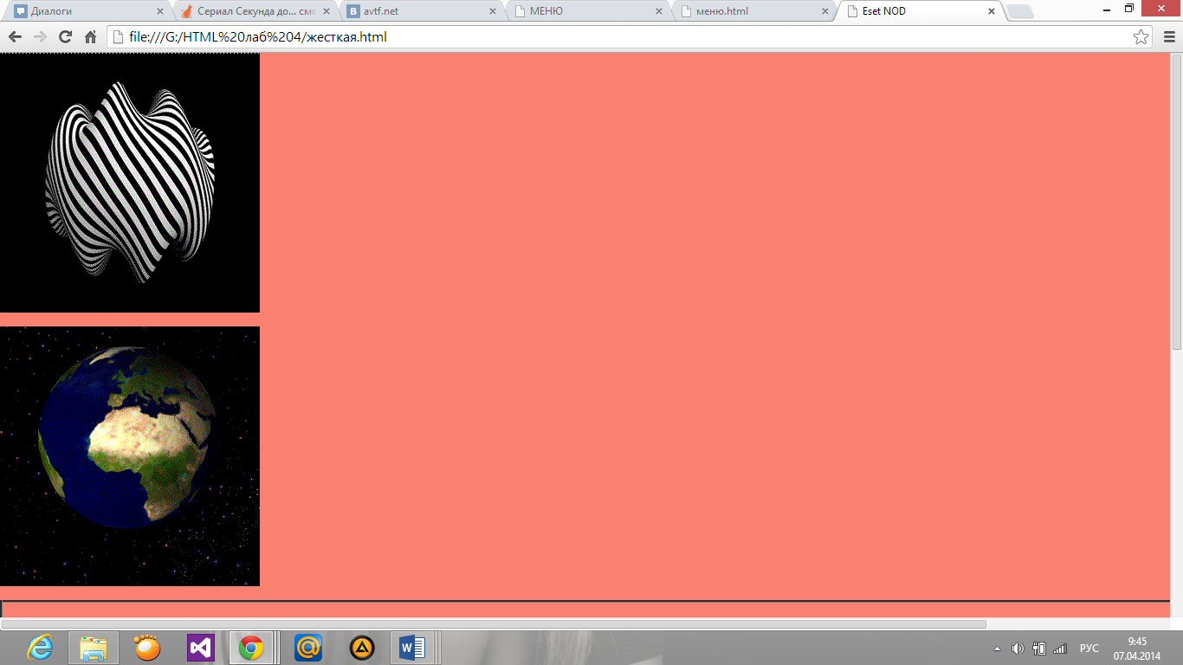

Рисунок 13.Вид странице со сменой картинок

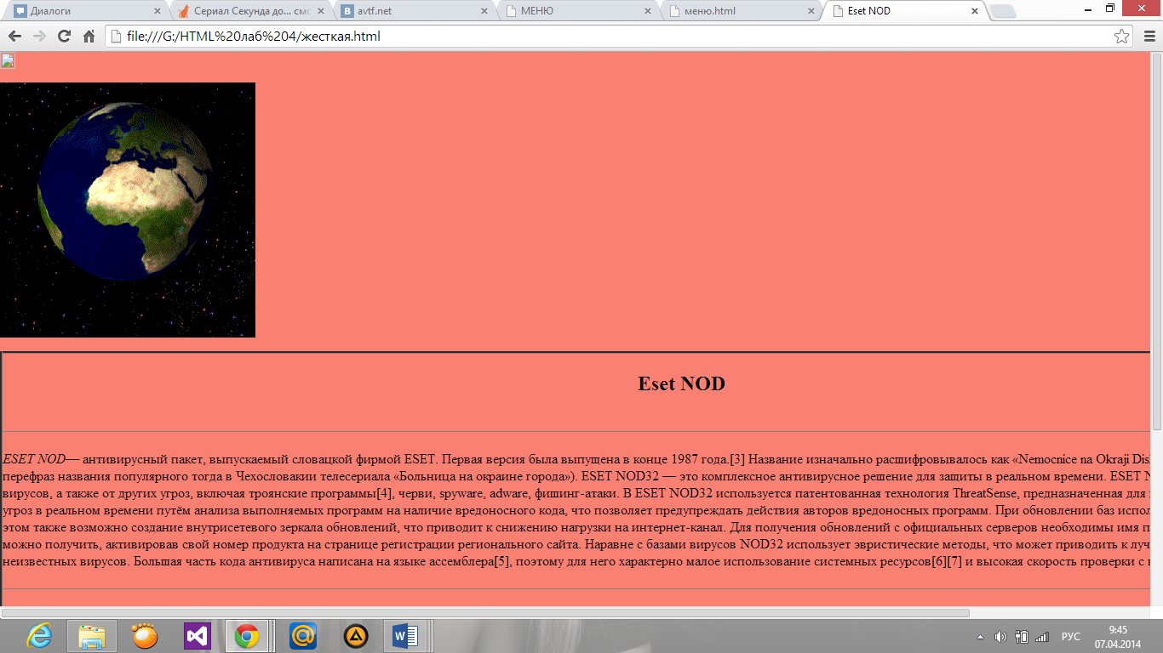

Рисунок 14. Вид странице принамедении курсора мыши на картинку

3. Меню.

|  |  |
| --- | --- |
|  | <html> |
|  | <!DOCTYPE html> |
|  | <head> |
|  |  |
|  | <style type = "text/css"> |
|  | .item {background-color: #FF69B4;} |
|  | .selected {background-color:#FF0000;} |
|  | .menu {border-style: ridge; |
|  | position:fixed; /* Фиксированное позиционирование */ |
|  | top:0; /* Сверху 0, прижимаем к верху экрана */ |
|  | left:50px; right:50px; /* Слева и справа по 50px отступов */ |
|  | text-align:center; /* Расположение текста по центру */} |
|  | .menu2 { |
|  | border-style: ridge; |
|  | position:fixed; /* Фиксированное позиционирование */ |
|  | bottom:0; |
|  | left:100px; right:100px; /* Слева и справа по 100px отступов */ |
|  | text-align:center; /* Расположение текста по центру */} |
|  | .menu3 { |
|  | border-style: ridge; |
|  | position:fixed; |
|  | text-align:center; /* Расположение текста по центру */} |
|  |  |
|  | </style> |
|  | <title>МЕНЮ</title> |
|  | </head> |
|  | <body background="программы1.jpeg"> |
|  |  |
|  | <p><table id=tt class="menu" height=150 width=150> |
|  | <tr id="item1" class="item" onClick="item1_click()" onMouseOver="item1.className='selected'; showDesc(form1, 'Вычисление площади треугольной пирамиды по формуле V=1/3*S*H')" onMouseOut="item1.className='item'; delet(form1)"> |
|  | <td><a href="расчет площади.html">Задача 1<a></td> |
|  | </tr> |
|  |  |
|  | <tr id="item2" class="item" onClick="item2_click()" onMouseOver="item2.className='selected'; showDesc(form1, 'Вычисление Y по формуле.')" onMouseOut="item2.className='item'; delet(form1)"> |
|  | <td><a href="вычислить Y.html">Задача 2<a></td> |
|  | </tr> |
|  | <tr id="item3" class="item" onClick="item3_click()" onMouseOver="item3.className='selected'; showDesc(form1, 'Вычисление Y(X); ')" onMouseOut="item4.className='item'; delet(form1)"> |
|  | <td><a href="Задание3.html">Задача 3<a></td> |
|  | </tr> |
|  |  |
|  |  |
|  | </table> |
|  |  |
|  | <table id=tt class="menu2" height=50 width=300> |
|  | <tr> |
|  | <td id="ite4m" class="item" onClick="item4_click()" onMouseOver="item4.className='selected'; showDesc(form1, 'Вычисление объема треугольной пирамиды по формуле V=1/3*S*H')" onMouseOut="item3.className='item'; delet(form1)"><a href="расчет площади.html">Задача 1<a></td> |
|  |  |
|  | <td id="item5" class="item" onClick="item5_click()" onMouseOver="item5.className='selected'; showDesc(form1, 'Вычислить значение Y по формуле:')" onMouseOut="item5.className='item'; delet(form1)"><a href="вычислить Y.html">Задача 2<a></td> |
|  | <td id="item6" class="item" onClick="item6_click()" onMouseOver="item6.className='selected'; showDesc(form1, 'Вычисление Y(X); ')" onMouseOut="item6.className='item'; delet(form1)"> |
|  | <a href="Задание3.html">Задача 3<a></td> |
|  | </tr> |
|  | </table> |
|  |  |
|  | <form name="form1" align="center"> |
|  | <textarea class=menu3 name="desc" clos=45 rows=4> </textarea> |
|  | </form> |
|  |  |
|  | <br></br> <br></br> <br></br> |
|  |  |
|  | <P aling=center ><H1> <i> Задача1 </i> Вычислить объем треугольной пирамиды по формуле V=1/3*S*H .</H1></P> |
|  | <P aling=center ><H1> <i> Задача2</i> Вычислить значение функции Y по формуле Y=sin(K)*cos(L)-P/3.</H1></P> |
|  | <P aling=center ><H1> <i> Задача3</i> Вычислить значение Y(X).</H1></P> |
|  |  |
|  | </body> |
|  | </html> |

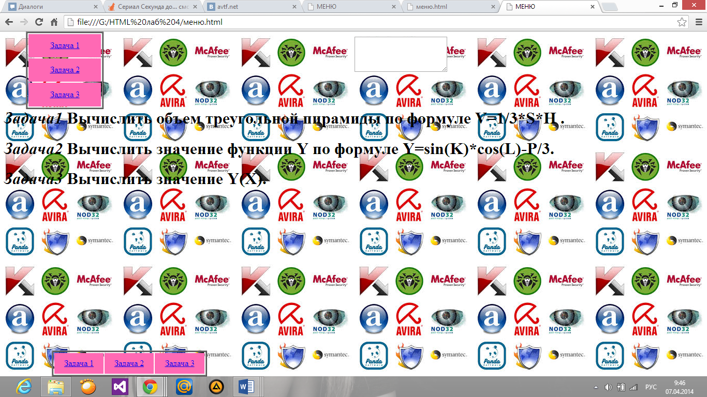

Рисунок 15.Вид странице с меню

Задача1

|  |
| --- |
| <html> |
| <!DOCTYPE html> |
| <head> |
|  |
| <script language="JavaScript"> |
| function VolumePyramids(obj) { |
| var S=1*obj.st1.value; |
| var H=1*obj.st2.value; |
| var v=1/3*S*H; |
| obj.res.value=v; |
| } |
| </script> |
|  |
|  |
| <title> Задача 1 </title> |
| </head> |
| <body> |
| <form name=form1> |
| Площадь основания <input type="text" size="8" maxlength="8" name="st1"> |
| <br><br> |
| Высота <input type="text" size="8" maxlength="8" name="st2"> |
| <br><br> |
|  |
| <input type="button" value="Вычислить" onClick="VolumePyramids(form1);"> |
| <input type="reset" value="Отменить"> |
| Результат <input type="text" size="8" maxlength="8" name="res"> |
| </form> |
|  |
|  |
| </body> |
| </html> |

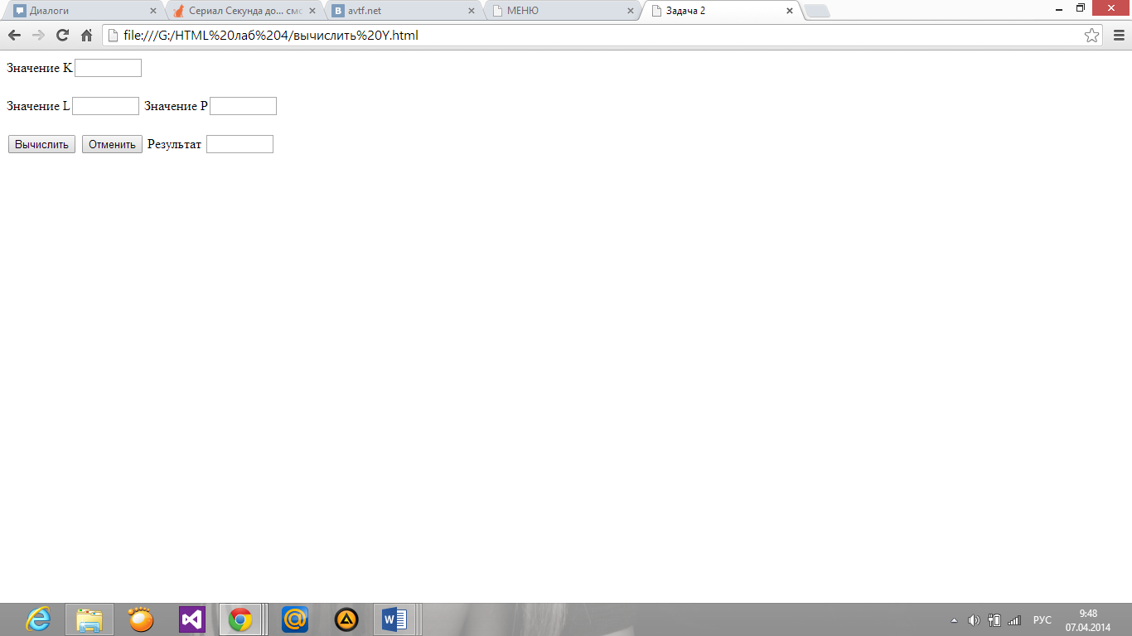

Рисунок 16.Вид странице с Задаче1.

Задача2

|  |
| --- |
| <html> |
| <!DOCTYPE html> |
| <head> |
|  |
| <script language="JavaScript"> |
| function ZnachenieY(obj) { |
| var K=1*obj.K.value; |
| var L=1*obj.L.value; |
| var P=1*obj.P.value; |
| var Y=sin(K)*cos(L)-P/3; |
| obj.res.value=Y |
| } |
| </script> |
|  |
|  |
| <title> Задача 2 </title> |
| </head> |
| <body> |
| <form name=form1> |
| Значение K<input type="text" size="8" maxlength="8" name="K"> |
| <br><br> |
| Значение L<input type="text" size="8" maxlength="8" name="L"> |
|  |
| Значение P<input type="text" size="8" maxlength="8" name="P"> |
|  |
| <br><br> |
|  |
| <input type="button" value="Вычислить" onClick="ZnachenieY(form1);"> |
| <input type="reset" value="Отменить"> |
| Результат <input type="text" size="8" maxlength="8" name="res"> |
| </form> |
|  |
|  |
| </body> |
| </html> |



Рисунок 17.Вид странице с задачей 2

Задача3

|  |
| --- |
| <html> |
| <!DOCTYPE html> |
| <head> |
|  |
|  |
| <script language="JavaScript"> |
| function Zadanie3(obj) { |
| var x=obj.x.value; |
| if (x<-10) obj.res.value=25-x; |
| if (-10<=x<=10) obj.res.value=3.4; |
| if (x>=-50) obj.res.value=15*x-1; |
| if (x>10) obj.res.value=2.9*X; |
| } |
| </script> |
|  |
| <title> Вычисление значения функции Y(X) </title> |
| </head> |
| <body> |
| <form name=form1> |
| Введите значение X <input type="text" size="8" maxlength="8" name="x"> |
| <br><br> |
| <input type="button" value="Вычислить" onClick="Zadanie3(form1);"> |
| <input type="reset" value="Отменить"> |
| Результат Y <input type="text" size="8" maxlength="8" name="res"> |
| </form> |
|  |
|  |
| </body> |
| </html> |

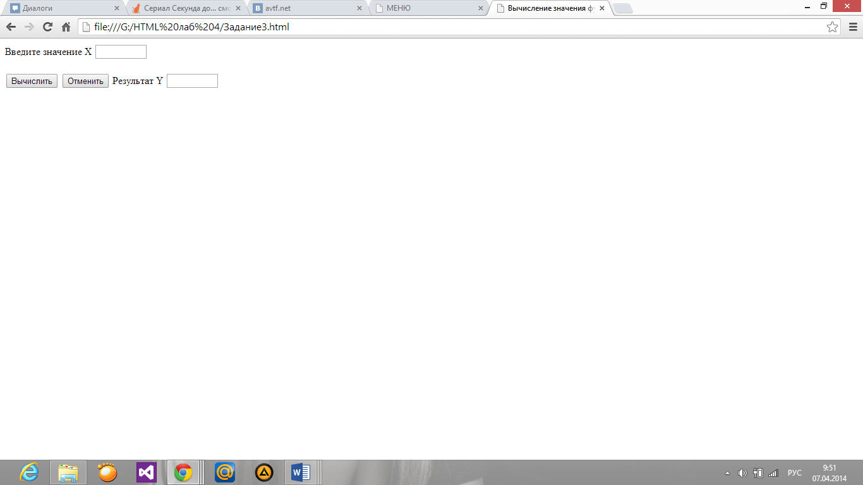

Рисунок 18.Вид странице с задачей3.

**Балицкая Дарья**

**4.****Результаты работы**

В результате выполнения лабораторной работы были изучены HTML-элементами для создания форм и меню; основы языка JavaScript и его возможностей создания динамических веб-страниц.

.

**5.****Ответы на контрольные вопросы**

1. **Что такое DHTML?**

**Dynamic HTML** или **DHTML** — это способ создания интерактивного веб-сайта, использующий сочетание статичного языка разметки HTML, встраиваемого (и выполняемого на стороне клиента) скриптового языка JavaScript, CSS (каскадных таблиц стилей) и DOM (объектной модели документа)..

1. **Для чего используется язык программирования JavaScript?**

Основные области использования JavaScript:

· создание динамических страниц, т.е. страниц, содержимое которых может меняться после

загрузки;

· проверка правильности заполнения пользовательских форм;

· решение "локальных" задач с помощью сценариев.

JavaScript позволяет создавать приложения, выполняемые на стороне клиента, т.е. эти приложения выполняются браузером на компьютере пользователя. Программы (сценарии) на этом языке обрабатываются встроенным в браузер интерпретатором.

1. **Опишите правила формирования имени переменной в JavaScript.**

Переменные определяются с помощью оператора var, после которого следует имя переменной. Имя переменной должно начинаться с буквы латинского алфавита или с символа подчеркивания. Само имя может включать буквы латинского алфавита, цифры и знак подчеркивания.

**Например:**

var test;

var _test;

var _my_test1;

Каждой переменной можно присвоить значение либо при ее инициализации (объявлении), либо в коде самой программы. Оператор присваивания обозначается знаком равно (=).

Каждая переменная имеет тип, определяемый значением переменной. Так в нашем

примере: переменные a и b имеют тип number, переменная c имеет тип string, а переменная s - логический тип.

1. **Какой тег используется для размещения сценария в документе?**

Сценарии, написанные на языке JavaScript, могут располагаться на самой html-странице между тегами <script></script>, которые в свою очередь обычно находятся в тегах <head></head>.

1. **Опишите средства, используемые для отладки сценария.**

Весьма удобным средством отладки сценариев, позволяющим локализовать ошибки, является ***Консоль JavaScript***, входящая в минимальный дистрибутив браузера Mozilla Firefox. Вызвать ее можно через меню ***Инструменты***. Данная консоль позволяет отображать не только откровенные ошибки, но и предупреждения, связанны, например, с нежелательностью использования тех или иных конструкций JavaScript.

Если используется браузер Internet Explorer (версия ранее 9.0), то при наличии ошибки в скрипте в левом углу строки состояния браузера появиться значок предупреждения , сообщающий об этом. Для получения сведений об ошибке необходимо дважды щелкнуть по данному значку. На экране появиться окно с кратким описанием обнаруженной ошибки.

Если используется браузер Internet Explorer 9, то для просмотра ошибок в процессе отладки сценария можно использовать встроенные ***Средства разработчика***, вызываемые клавишей ***F12.***

1. **Опишите варианты исполнения сценария.**

**Исполнение сценария**

Сценарий может исполняться в двух случаях: при загрузке документа и при возникновении события (а также при вызове его интерпретатором).

1) **Исполнение при загрузке документа.** Интерпретатор браузера выполняет операторы языка JavaScript, записанные вне тела какой-либо функция, по мере загрузки документа. Причем положение HTML-элемента SCRIPT с текстом сценария определяет момент времени, в который сценарий будет выполняться. Пример:

<html>

<head>

<title>Заголовок документа</title>

<link rel="stylesheet" type="text/css" href="style.css">

<script language="javascript">

document.write("Доброго времени суток. Попробовал. Получилось!");

</script>

</head>

<body>

</body>

</html>

Браузер читает html-страницу, видит оператор для выполнения document.write("Доброго времени суток. Попробовал. Получилось!"); и выполняет его.

Оператор (инструкция) состоит из следующих частей:

***Объект Метод.***

document.write("Доброго времени суток. Попробовал. Получилось!");

При интерпретации html-страницы браузер создает объекты JavaScript. Они хранятся в виде иерархической структуры, отражая структуру документа.

На самом верхнем уровне находится объект *window*, представляющий окно браузера и являющийся "родителем" всех остальных объектов. Расположенные ниже могут иметь свои подчиненные объекты. Так объект *document* (текущая страница) может иметь дочерний объект *form* (форма) и т.д.

Все объекты имеют методы, которые отделяются от объекта точкой. Например: document.write позволяет писать текст в текущую страницу, window.close закрывает окно.

Также объекты имеют свойства, например: document.bgcolor - содержит значение

фонового цвета текущей страницы, document.title содержит заголовок страницы.

***Примечание:*** *Все инструкции программного кода заканчиваются точкой с запятой.*

2)**Исполнение сценария как реакция на событие**

Сценарий, написанный выше, выполнился немедленно при загрузке страницы. Однако в большинстве случаев необходимо, чтобы сценарий выполнялся после каких-либо действий пользователя (нажатия на кнопку или ввода текста), т.е. в ответ на пользовательское событие. В данном случае сценарий является «обработчиком события».

Для этого в тегах элементов страницы введены параметры обработки событий, задающие действия, выполняемые при возникновении события, связанного с элементом. Например:

<div onClick="addText();"></div>

Здесь Click - событие (щелчок по div), onClick - обработчик события, addText() - имя функции, которая вызывается при возникновении этого события (щелчка по div).

Примеры:

<P onClick = "alert ('Вы нажали на первый абзац текста!!!')"> текст абзаца

</P>

<P onClick = "

{

// Аккуратно оформленный блок кода: строки HTML-разметки

// можно безнаказанно разрывать, поэтому код необходимо заключать в

//фигурные скобки

alert ('А сейчас на второй абзац текста ');

}" > Текст абзаца

</P>

Поскольку текст обработчика помещается в двойные кавычки, то использовать сами кавычки в тексте сценария не следует.

В данном примере используется стандартная функция JavaScript alert – это функция, которая выводит окно предупреждений с заданным текстом.

Однако, наиболее популярной практикой является создание функций-обработчиков события (обычной функции JavaScript) вместо записи действий по обработке события прямо в теге элемента. В таком случае в обработчик оnСобытие записывается код вызова функции-обработчика .

1. **Как вы думаете, чем отличается выполнение сценария, помещенного в голове документа, от сценария, вызываемого обработчиком событий onLoad?**

При помещении сценария в голову документа интерпретатор браузера выполняет операторы языка JavaScript по мере загрузки документа. Причем положение HTML-элемента SCRIPT с текстом сценария определяет момент времени, в который сценарий будет выполняться. А при использовании события onLoad выполнение будет происходить при окончании загрузки документа или набора фреймов (для элементов BODY и FRAMESET).

1. **Опишите алгоритм смены картинки при наведении на нее курсора мыши.**

Изменение происходит при попадании курсора мыши в область картинки и при выходе курсора из нее. Для этого можно использовать массив объектов *Image* и свойства объектов-картинок *name* и ***src***. Для обработки события попадания курсора мыши в область картинки используется атрибут *onMouseMove*, а при выходе курсора из нее *onMouseOut*.

Массив *Image* содержит 4 элемента – по два на каждую картинку: первая картинка имеет имя « *search»* и для работы с ней используются два графических файла « *search.gif*» (вид картинки при входе на нее) и « *searchON.gif*» (вид картинки при выходе из нее). Соответственно для второй картинки: *name = "ex"*  и два файла: « *ex.gif»*, « *exON.gif»*. Для отображения всех картинок в одинаковых размерах необходимо задать значения атрибутов width и height тега <IMG> при размещении каждой картинки.

1. **Что такое слайд-шоу?**

Слайд-шоу – это приложение, которое показывает фотографии в установленных режимах, например, друг за другом с паузой в несколько секунд. Фотографии обычно одной тематики, такие как подборка кадров из одного фильма, фотосессия популярного певца или актера, серия фотографий городов, стран, мировых достопремечательностей или просто веселых животных.

1. **Опишите алгоритм слайд-шоу.**

В JavaScript слайд-шоу организовано в цикле для двух картинок с использованием метода *setTimeout*.

В начале скрипта создается массив из двух элементов – картинок, составляющих

слайд-шоу: в нулевой элемент вносится URL-адрес картинки « *logo.gif*», в первый элемент - URL- адрес картинки « *lgcit.gif*».

Затем создается функция *img_b():*

document.images[0].src=img_a[i].src – все картинки, размещенные на страничке (или в документе), составляют коллекцию картинок *images*. Соответственно каждая из картинок имеет свой порядковый номер, начинающийся с 0. Нумерация картинок происходит сверху вниз слева на право. Следовательно, строка document.images[0].src=img_a[i].src обозначает, что слайд-шоу будет располагаться в нулевой картинке документа (или для нас первой картинке на страничке). Далее прописаны строки, в которых собственно и происходит перебор картинок массива, составляющих слайд-шоу, через заданные 2000 мс.

Вызов функции *img_b()*, организующей слайд-шоу, происходит после загрузки странички. Для этого в теге *<body>* используется обработчик события *onLoad*, т.е.

<body bgcolor="#ffffff" onLoad=img_b()>.

1. **Что такое баннер? Какие виды баннеров Вы знаете?**

**Баннер** – это рекламный блок, при щелчке по которому посетитель переходит на

рекламируемый сайт. Баннеры размещают на web-страницах, для привлечения посетителей (потенциальных клиентов) на свой сайт или для продвижения бренда. В настоящее время баннеры очень активно используются в Интернете, их по праву можно считать одним из главных инструментов для проведения эффективной рекламной кампании.

**Виды баннеров:**

JPG баннер – один из первых разновидностей баннера появившихся в Интернете,

представляет из себя статическое изображение. На данный момент считается устаревшим и не может соперничать со своими более современными собратьями.

GIF баннер – следующая ступень эволюции баннеров. Представляет собой

анимированный графический элемент созданный из набора статичных изображений (кадров). Обычно состоит из 3-5 кадров.

Flash баннер – самая современная технология, позволяющая создавать самые

эффектные анимированные баннеры. Предоставляет обширные возможности для реализации дизайнерских идей.

Пиксельные баннеры – обособленный вид баннеров. Если при создании JPG, GIF и

Flash баннеров в большинстве случаев используются фотоизображения, что негативно сказывается на весе, пиксельные баннеры создаются путем прорисовки дизайнером каждого пикселя (пиксель – мельчайшая точка или элемент изображения) вручную. Такая технология, позволяет создать красочную анимацию при минимальном весе баннера.

1. **Опишите механизм создания баннера**

Для создания простого баннера необходимо найти или сделать самостоятельно картинку и прописать в страницу HTML-код, нпаример:

<a href="http://www.resource.ru" target="_blank" >

<img src="http://www.your_site.ru/images/000000001.gif" border="0" width="468" height="63" alt="лучший в мире сайт"></a>

Код состоит из кода ссылки и кода рисунка. В коде ссылки вмонтирован код изображения и, в итоге, мы видим баннер.

1. **Как совместить в документе несколько сценариев?**

Чтобы объединить сценарии, добавьте элемент CompositeScript и перечислите ссылки на сценарии в том порядке, в котором они должны быть включены в составной сценарий.

1. **Какой тег используется для организации формы?**

Для вставки формы в HTML-документ используется элемент **FORM**. Он задается парными тегами < **FORM**> и </**FORM**>. Между этими тегами помещаются описания элементов управления формы. Также здесь может быть помещен и другой текст с использованием разметки средствами HTML.

1. **Перечислите стандартные элементы управления.**

Стандартными являются все элементы управления, которые можно поместить на HTML-форму (однострочное текстовое поле, поле для ввода пароля, флажки, переключатели, кнопки как пользовательские, так и выполняющие стандартные действия, поля имен файлов и т.д.).

1. **Как организовать вертикальное и горизонтальное меню?**

Всё через <table>, в первом случае пункты меню – строки, во втором – столбцы.

1. **Как создать внутренний и внешний скрипт?**

**Пример разработки внешних скриптов:**

Создадим html-страницу, файл script.js для функций (данный файл можно создать в

Блокноте, только сохранить его с расширением js) и подключим файл внешнего скрипта к html-странице с помощью тега <script>. Поместим в html-страницу следующий код:

<html>

<head>

<title>Заголовок документа</title>

<script type="text/javascript" src="script.js"></script>

</head>

<body>

<div onClick="showMessage();">Щелкни меня</div>

</body>

</html>

В данном примере указали, что при щелчке пользователя по *div* (т.е. по словам "Щелкни меня") должна быть вызвана функция с именем " *showMessage*". Теперь в файле *script.js* надо написать саму функцию " *showMessage*". Открываем файл script.js и пишем:

function showMessage(){

alert ("Вы щелкнули по div");

}

Функция " *showMessage*" будет выполнять одно действие - отображать окно предупреждений с текстом "Вы щелкнули по div". Откроем html-страницу с помощью браузера и щелкните по div. На экране появиться окно с сообщением «Вы щелкнули по div».

Таким образом, механизм работы обработки событий можно в общем виде представить так:

1. В html-странице привязываем к нужному элементу обработчик события ( *onClick*, *onMouseUp* и т.д.), в качестве значения которого указываем имя функции, которая и должна сработать, когда настанет событие.

2. В файле с расширение .js пишем код этой функции, т.е. инструкции, которые должны быть выполнены, если функция инициализирована (к ней обратились).